SPECYFIKACJA ISTOTNYCH WARUNKÓW ZAMÓWIENIA
(SIWZ)

Dostawa mebli biurowych i krzeseł biurowych obrotowych

Nr postępowania: AZZP.243.25.2014

Zamawiający:

Uniwersytet Technologiczno-Przyrodniczy im. J. J. Śniadeckich w Bydgoszczy
ul. Ks. A. Kordeckiego 20
85-225 Bydgoszcz

…………………………………
zatwierdzam

Bydgoszcz, dnia 20 lutego 2014 r.
- NAZWA ORAZ ADRES ZAMAWIAJĄCEGO
Uniwersytet Technologiczno-Przyrodniczy im. J. J. Śniadeckich w Bydgoszczy
ul. Ks. A. Kordeckiego 20, 85-225 Bydgoszcz
NIP 554-031-31-07

- TRYB POSTĘPOWANIA
  - Postępowanie o udzielenie niniejszego zamówienia publicznego prowadzone jest w trybie przetargu nieograniczonego.
  - Postępowanie niniejsze prowadzone jest na podstawie art. 39 ustawy z dnia 29 stycznia
2004 r. – Prawo zamówień publicznych (Dz. U. z 2013 r., poz. 907 z późn. zm.) dalej
w skrócie jako: PZP.
  - Wartość szacunkowa zamówienia nie przekracza kwot określonych w przepisach wydanych na podstawie art. 11 ust. 8 PZP.

- NAZWA POSTĘPOWANIA NADANA PRZEZ ZAMAWIAJĄCEGO
Dostawa mebli biurowych i krzeseł biurowych obrotowych.

- OPIS PRZEDMIOTU ZAMÓWIENIA
  - Przedmiotem zamówienia jest dostawa mebli biurowych i krzeseł biurowych obrotowych dla Wydziału Rolnictwa i Biotechnologii.
  - Na potrzeby niniejszego SIWZ meble biurowe oraz krzesła określa się także zamiennie jako „Sprzęt”.
  - Dostawa obejmuje:
- dostawę w miejsca wskazane poniżej;
- wniesienie i montaż Sprzętu przez Wykonawcy;
- Sprzęt zostanie przekazany Zamawiającemu na podstawie protokołu dostawy.
Protokół dostawy sporządzi Wykonawca i przedstawi go do podpisania Zamawiającemu.
- Miejsce dostawy:
Uniwersytet Technologiczno-Przyrodniczy
Wydział Rolnictwa i Biotechnologii
ul. Bernardyńska 6, 85-029 Bydgoszcz
- Kody dotyczące przedmiotu zamówienia określone we Wspólnym Słowniku Zamówień
CPV: 39130000-2, 39110000-6.
- Informacja o ofertach częściowych i wariantowych:
- Zamawiający nie dopuszcza możliwości składania ofert częściowych;
- Zamawiający nie dopuszcza składania ofert wariantowych;
- Zamawiający nie przewiduje udzielania zamówień uzupełniających w trybie art. 67 ust. 1 pkt 7 ustawy PZP.
7. Szczegółowe parametry i warunki wykonania zamówienia opisano poniżej

SZCZEGÓŁOWY OPIS PRZEDMIOTU ZAMÓWIENIA

Opis mebli
Przedmiotem zamówienia jest dostawa stolarki meblowej wolnostojącej oraz zabudowy wg poniżej opisanych parametrów.
Ogólne warunki wykonania mebli:
- meble powinny być wykonane zgodnie ze sztuka stolarską;
- uchwyty meblowe półokrągłe metalowe w powłoce satynowej o rozstawie nie mniejszym niż 110 mm i nie większym niż 170 mm;
- szuflady zamontowane na mechanizmach (prowadnicach) metalowych;
- zawiasy puszkowe metalowe, samo domykające;
- gęstość płyty laminowanej min. 645 kg/m³,
- gęstość materiału na blaty min. 635 kg/ m³;
- do wykonania mebli należy użyć płyty meblowej laminowanej obustronnie o gr.
18 mm w przypadku frontów, korpusów i półek mebli oraz 28 mm w przypadku blatów biurek oraz spodów i góry mebli (jeśli opis szczegółowy nie stanowi inaczej);
- meble wolnostojące i zabudowę należy wykonać z płyty laminowanej obustronnie dąb jasny (nr koloru D 9103 PR) dla pozycji 1-6, klon (D 0375) dla pozycji 7-8, orzech caravaggio (D 9164 BS) dla pozycji 9-11, buk Samerberg (D 1923 SE) dla pozycji 12-20 (nr koloru wg wzornika firmy Kronopol). Zamawiający dopuszcza wykonanie mebli wg wzornika innego producenta w zbliżonym kolorze;
- tył mebli należy wykonać z płyty pilśniowej lub HDM w kolorze białym (jeżeli opis szczegółowy nie stanowi inaczej);
- wszystkie krawędzie proste oklejone obrzeżem PCV w kolorze mebla;
- płyta meblowa o gr. 28 mm oklejona obrzeżem o gr. 2 mm;
- płyta meblowa o gr. 18 mm oklejona obrzeżem o gr. 1 mm;
- pod meblami plastikowe nóżki;
- płyty laminowane oraz blaty powinny być odporne na zarysowania, działanie temperatur, ścieranie, działanie promieni słonecznych oraz odbarwienia;
- płyty laminowane muszą spełniać wymagania Polskiej Normy PN-EN 14322;
- blaty muszą spełniać wymagania Polskiej Normy PN-EN 438;
- do wykonania mebli należy stosować wyłącznie atestowane płyty w klasie higieny E1.
- Biurko 78 cm wysokość, pozostałe wymiary na rysunku. W skład biurka wchodzą:
- blat o wymiarach podanych na rysunku;
- wysuwana półka pod klawiaturę (60 cm szerokość x 40 cm głębokość);
- 3 szuflady zamykane, zamek patentowy z kompletem 2 sztuk kluczy;
- wysuwana półka pod drukarkę (szerokość 50 cm) zamocowana na metalowych prowadnicach,
- nad wysuwaną półką 2 półki (otwarte) z możliwością wyjmowania i regulowania wysokości (2dodatkowe położenia dla każdej półki, położenie półek na rysunku 1);
- tył (plecy) biurka z dowolnej płyty ale okleina w tym samym kolorze co reszta, tył (plecy) szuflad i półek całkowicie zabudowany a pozostała część do 30 cm od góry;
- 2 przelotki kablowe w kolorze zbliżonym do mebla(miejsce podane na rysunku.
- Stół prostokątny (rysunek 2) o wymiarach 140 cm na 90 cm, wysokość 75 cm. z rur stalowych o przekroju walca 60 mm, możliwością regulacji wysokości.
- Regał biurowy(rysunek 3) składający się z trzech segmentów o łącznych wymiarach 250 cm wysokość (10 cm cokół, 3 segmenty po 80 cm) , 270 cm szerokość (3 segementy po 90 cm), 40 cm głębokość.
Górna i dolna część segmentów zamykane na klucz. W drzwiczkach zamki meblowe patent oraz uchwyty, jak podano na rysunku. W każdej szafce 1 półka. Każda półka powinna pomieścić segregator A4 w pozycji pionowej. Środkowe części segmentów otwarte z jedną półką pośrodku. Zewnętrzne części podzielone dodatkowo półkami pionowymi, jak pokazano na rysunku. Regał musi posiadać w dolnej części wycięcie na listwę podłogową.
- Zabudowa 1 kaloryfera i rur pionowych.
Wymiary zabudowy kaloryfera 210cm dług. x 140cm wys. x 25cm głęb.
Zabudowa wykonana z płyty wiórowej. Wymiary zabudowy kaloryfera mogą się różnic od wymiarów rzeczywistych, dlatego po zawarciu umowy Wykonawca dokona niezbędnych pomiarów.
- Półki przyścienne
- półki z płyty meblowej laminowanej obustronnie o gr. 28 mm;
- 11 półek o głębokości 18 cm i długościkolejno: 50 cm, 50 cm, 50 cm, 68 cm, 100 cm, 120 cm, 155 cm, 187 cm, 218 cm, 263 cm, 308 cm;
- 4 półki o głębokości 28 cm, długości 78 cm, 110 cm, 145 cm, 150 cm.
Wymiary półek mogą się różnić od wymiarów rzeczywistych, dlatego po zawarciu umowy Wykonawca dokona niezbędnych pomiarów w miejscach (wnękach) przewidzianych na montaż. Rozmieszczenie i odległość pomiędzy półkami zostanie uzgodnione z Wykonawcą.
- Zabudowa wnękowa z drzwiami przesuwnymi (do zamocowania na stałe)
- wymiary: 145 cm szerokość, 45 głębokość, 130 wysokość;
- w środku w połowie szerokości pionowa płyta o gr. 18 mm dzieląca zabudowę na 2 części,
w części prawej 3 półki w równych odległościach, a w lewej 3 półki w odległościach jak na rys. nr 4;
Wymiary zabudowy mogą się różnić od wymiarów rzeczywistych, dlatego po zawarciu umowy Wykonawca dokona niezbędnych pomiarów.
- Biurko narożne
Wymiary blatu biurka podano na rysunku 5. Wysokość biurka 750 mm. W części oznaczonej A (Rys.5) szafka o szerokości 400 mm z czterema szufladami o jednakowej wysokości, jedna szuflada zamykana na zamek patentowy. W części B (Rys. 5) szafka o szerokości 40 mm, zamykana, z drzwiczkami i 2 regulowanymi półkami. Biurko powinno mieć narożnik wzmocniony płytą, ale nie powinno być całkowicie zabudowane w części tylnej.
- Stół przyścienny półokrągły o wymiarach (długość x głębokość x wysokość) 750 x 750 x 750, blat z płyty laminowanej o gr. 28 mm, tył mebla podparty płytą laminowaną o gr. 18 mm, przód podparty nogą okrągłą metalową – chrom.
- Regał wg rysunku nr 6 składający się z 2 segmentów o łącznej szerokości 180 cm ( 2 segmenty o szer. 90 cm) wys. 250 cm (cokolik 10cm). Dolna część segmentu o szerokości 50 cm zamykana drzwiczkami o wys. 80 cm.
- Biurko narożne o wysokości 75 cm wg rysunku nr 7.
- Stół (Rys. 8) o wysokości 75 cm szer. 80 cm i długości 110 cm. Blat stołu umieszczony na 4 nogach w kolorze satynowym, wykonanych z rur stalowych o przekroju walca 60 mm.
- Meble według rys. 9-17.
- Rys. 9 – biurko na cokole, wymiary jak na rys. 9, bez podłogi, tylko podest na komputer, poprzeczna ściana z tyłu o wysokości 30 cm, wysuwana półka pod klawiaturę ok. 90 cm, z lewej strony 3 szuflady (1 zamykana na zamek) + wnęka pod blatem, w blacie otwór na kable po prawej stronie w narożniku, od frontu biurko cofnięte o 5 cm w stos. do blatu a po bokach o 2 cm
- Rys. 10 - biurko na cokole, wymiary jak na rys. 10, poprzeczna ściana z tyłu o wys. 30 cm, z prawej strony 4 szuflady (3 o wys. 15 cm i 1 o wys. 20 cm na dole), od frontu biurko cofnięte o 5 cm w stos. do blatu a po bokach o 2 cm
- Rys. 11 - szafka na kółkach (z możliwością blokady), wymiary jak na rys. 11, boki i półki z płyty 28 mm, nad dolną i pod górną półką listwy o szerokości 10 cm, zamontowane prostopadle do boków, szafka otwarta, bez drzwiczek,
- Rys. 12 – szafka na kółkach (z możliwością blokady), wymiary jak na rys. 12, wewnątrz 3 szuflady bez zamków
- Rys. 13 – szafa na cokole, wymiary jak na rys. 13, wewnątrz 5 półek w równych odstępach tak by pomieścić min. segregator A4 w poz. pionowej, na wysokości 1/3 od dołu i 1/3 od góry drzwi bez zamka, dwie środkowe półki otwarte,
- Rys. 14 – szafa ubraniowa, wymiary jak na rys. 14, drążek na wysokości ok. 150 cm licząc od dołu, powyżej 2 półki regulowane, drzwi zamykane na zamek,
- Rys. 15 – szafka na kółkach (z możliwością blokady), wymiary jak na rys. 15, boki , blat i spód z płyty 28 mm, z przodu szuflada o wys. 20 cm oraz drzwi, w środku bez półek,
- Rys. 16 – szafa na cokole, wymiary jak na rys. 16 (z wyjątkiem szerokości – 90 cm a nie 100 cm), w środku 5 regulowanych półek w równych odstępach tak by pomieścić min. segregator A4 w poz. pionowej, drzwi zamykane na zamek,
- Rys. 17 – szafka z przeznaczeniem na kserograf, wymiary jak na rys. 17, spód, góra oraz korpus z płyty 28 mm, bez półek, kółka z możliwością blokady, z przodu drzwi bez zamka.

- Krzesła biurowe obrotowe regulowane – szt. 12 (rys. 18)
- wysokość 950 - 1100 mm, wysokość siedziska: 450 - 550 mm, wysokość oparcia: 500 - 600 mm, szerokość siedziska: 450 - 550 mm, głębokość siedziska: 500 - 550 mm;
- podłokietniki;
- miękkie tapicerowane siedzisko oraz oparcie, w kolorze grafitowym lub zbliżonym;
- gramatura tapicerki co najmniej 260 g/m²,
- odporność tapicerki na przetarcie co najmniej 35 000 cykli,
- krzesła powinny posiadać możliwość płynnej regulacji wysokości oraz kąta nachylenia oparcia;
- możliwość regulacji wysokości siedziska za pomocą podnośnika gazowego;
- krzesła powinny być oparte na stabilnej co najmniej pięcioramiennej podstawie jezdnej.

Do oferty należy dołączyć opis techniczny zaoferowanych krzeseł obrotowych w celu potwierdzenia, że oferowana dostawa odpowiada wymaganiom określonym przez Zamawiającego (w języku polskim).

- Krzesła do laboratorium - szt. 18
- Siedzisko i oparcie ze sklejki – wykończenie „buk”
- Uchwyt w górnej części oparcia ułatwiający przenoszenie krzesła.
- Płynnie regulowana wysokość siedziska za pomocą podnośnika pneumatycznego w zakresie nie mniejszym niż od 0 do 130 mm.
- Podstawa stalowa malowana proszkowo na kolor czarny.
- Samohamowne kółka do powierzchni dywanowych.

Rys.1

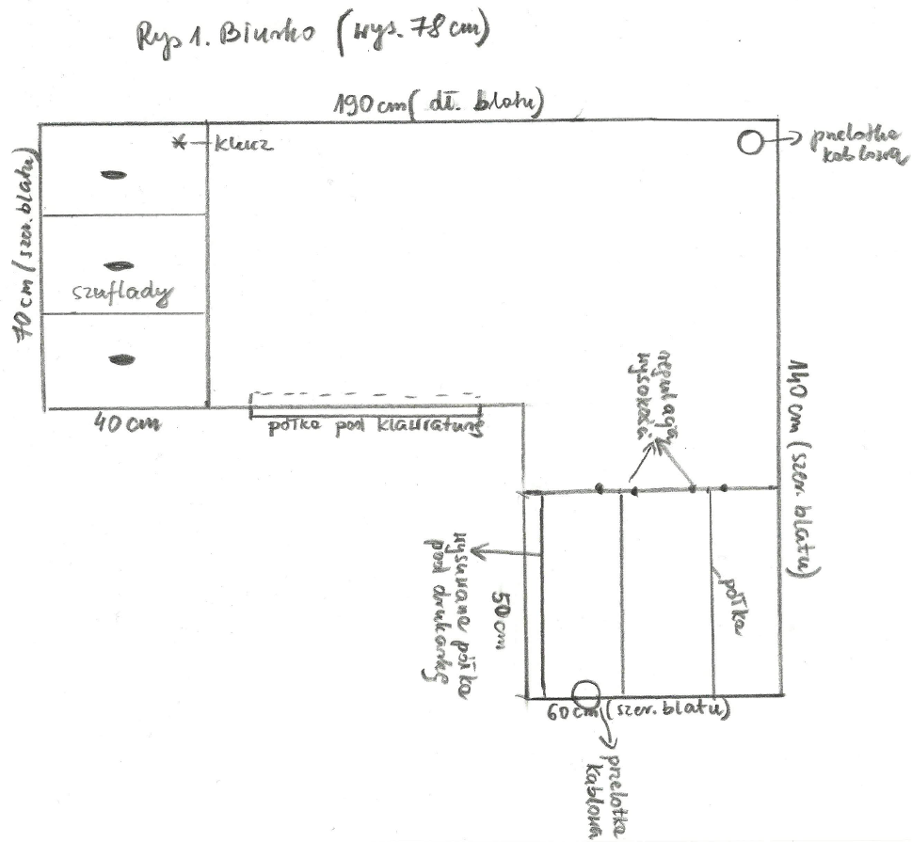

Rys.2

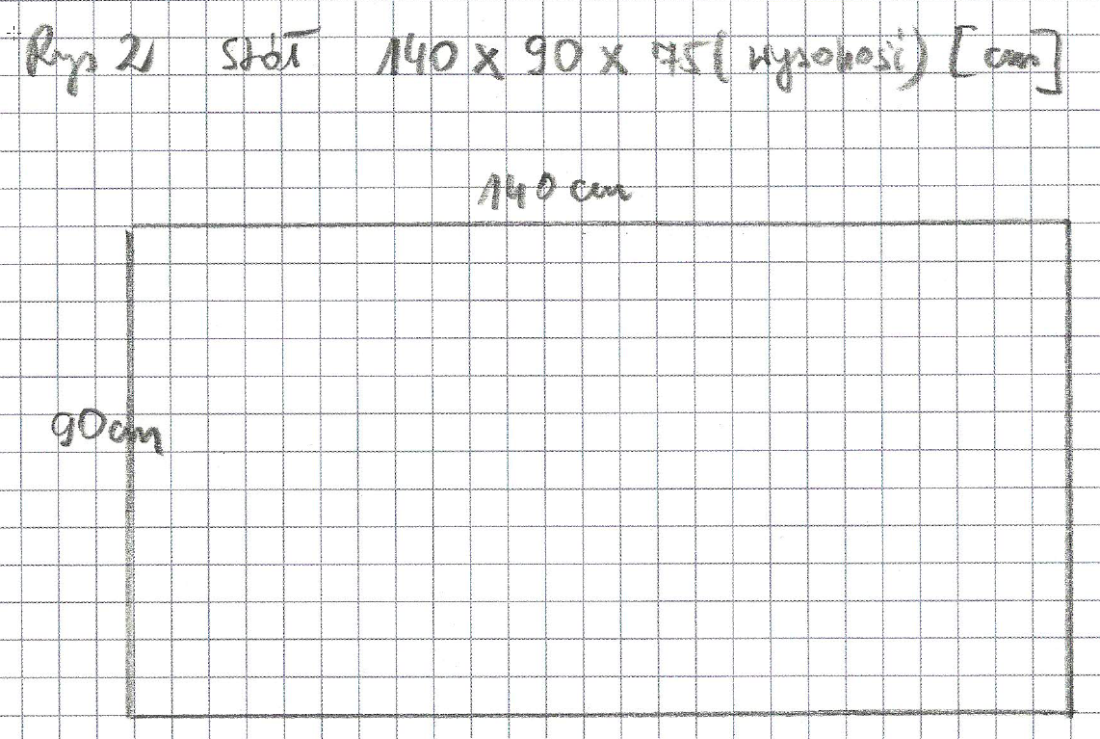

Rys.3

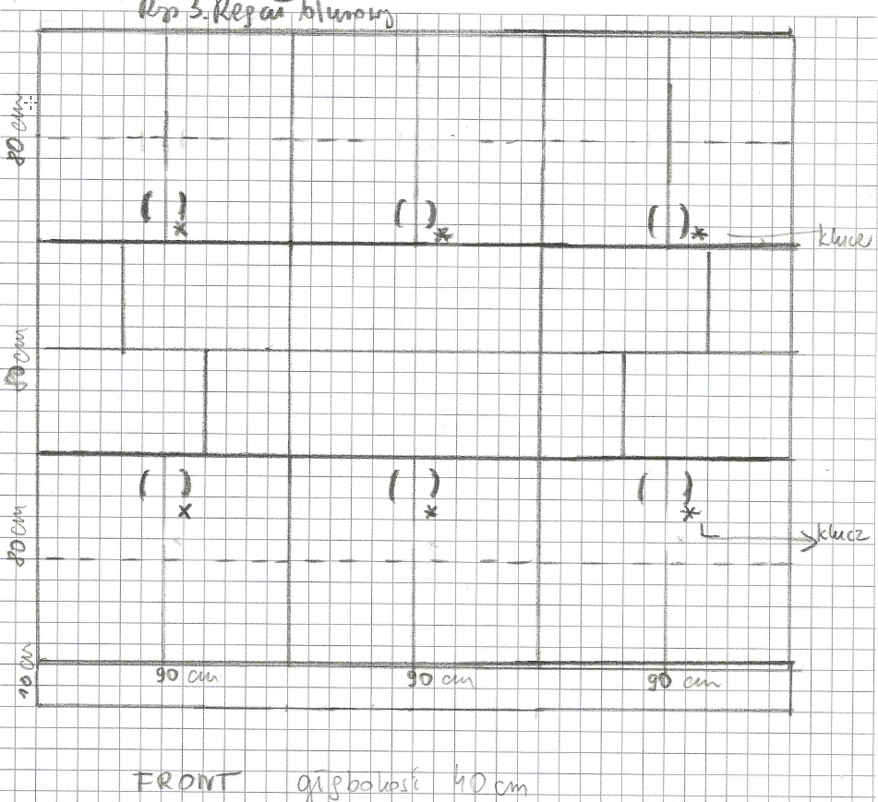
Rys.4
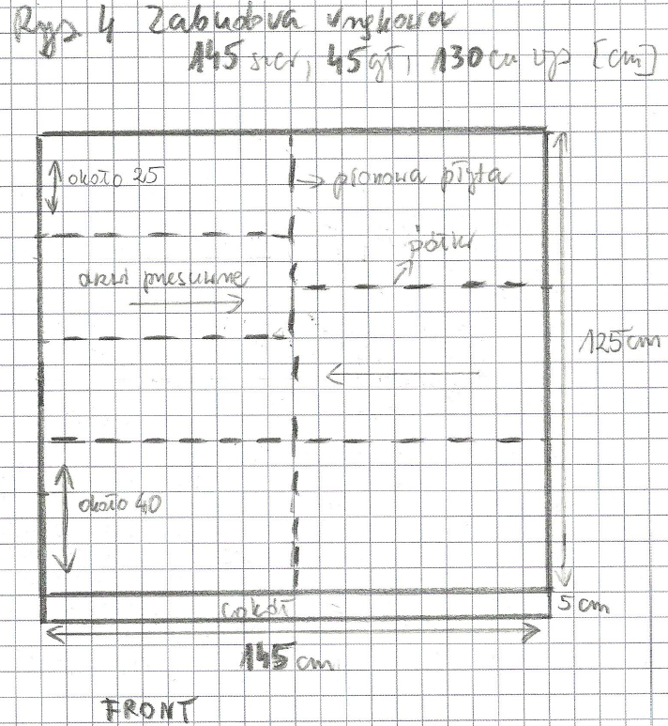

Rys. 4

Rys.4

Rys.5

Rys.5
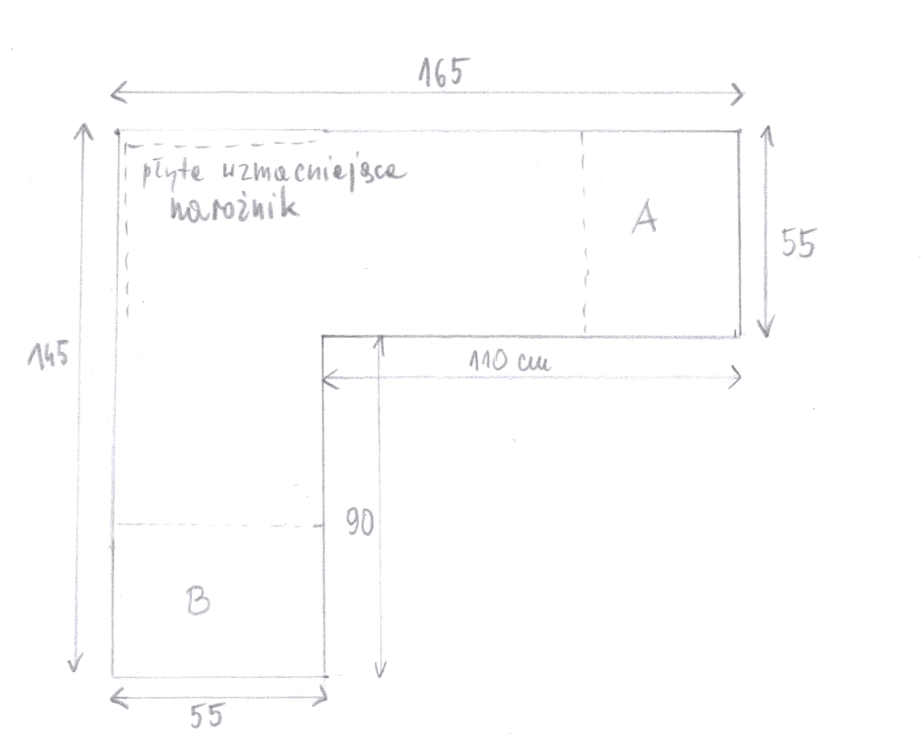

Rys.6

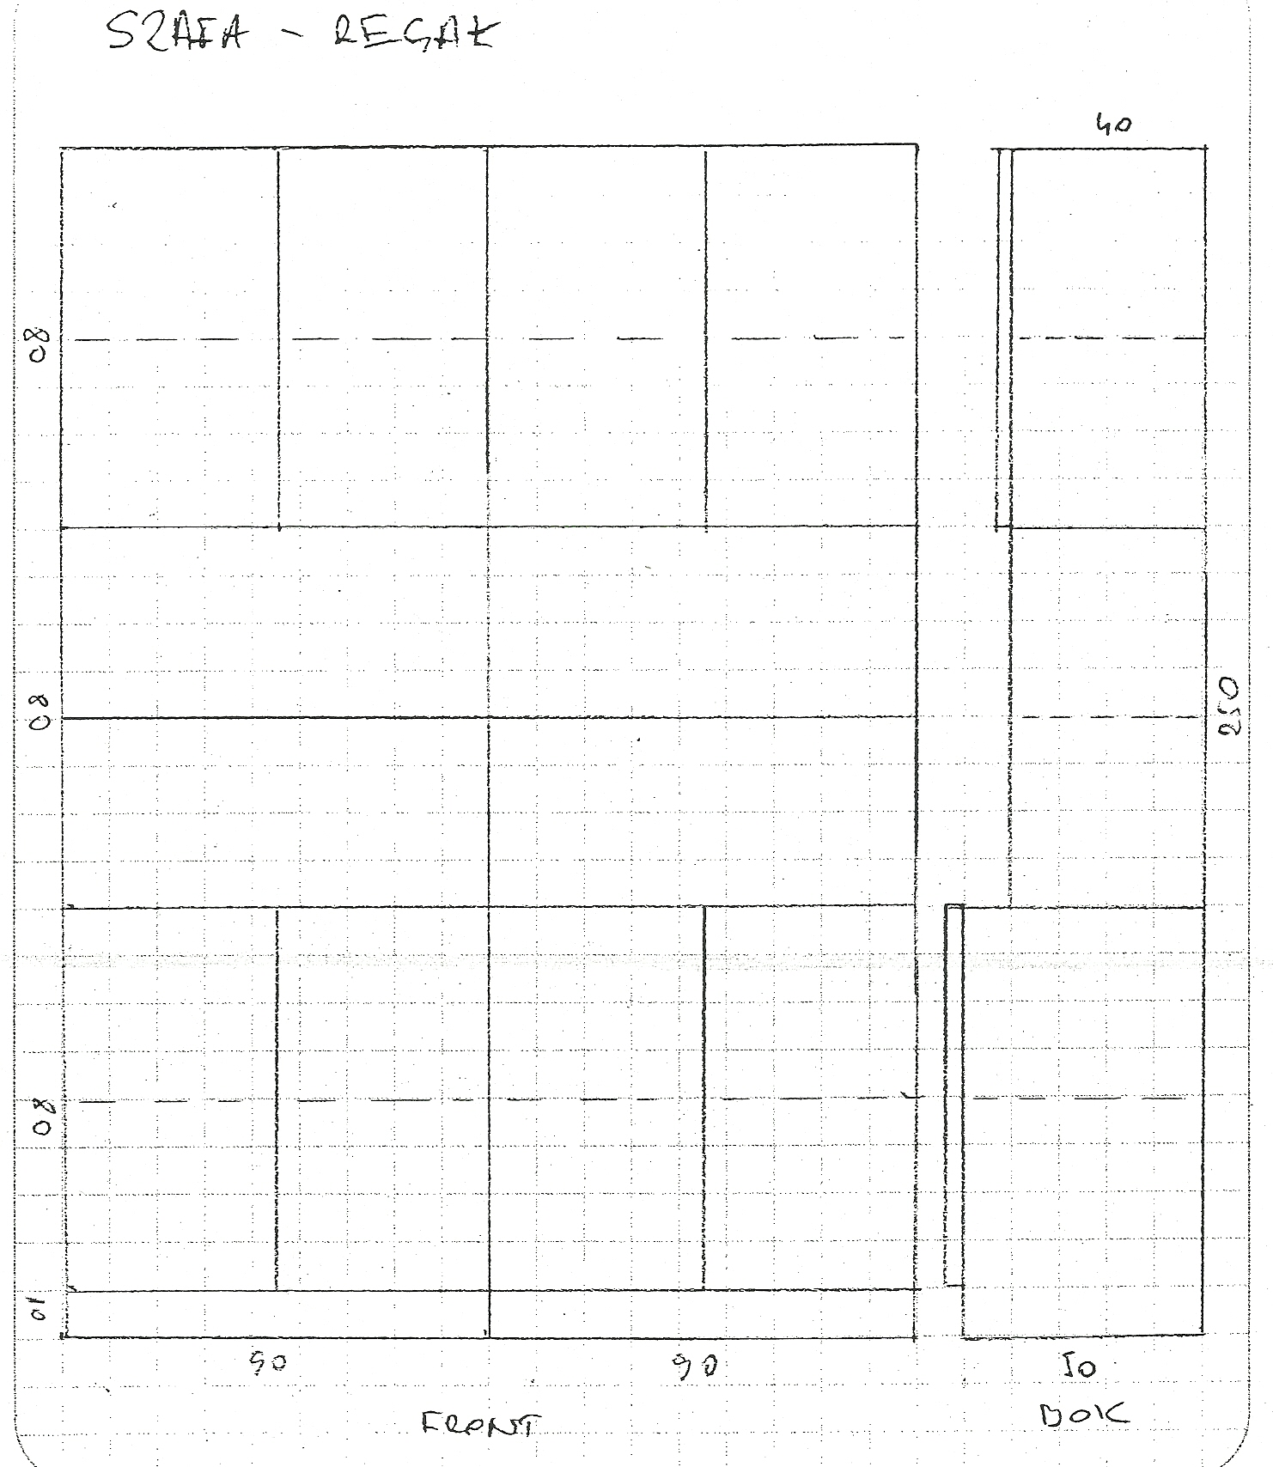

Rys.7

Rys.7

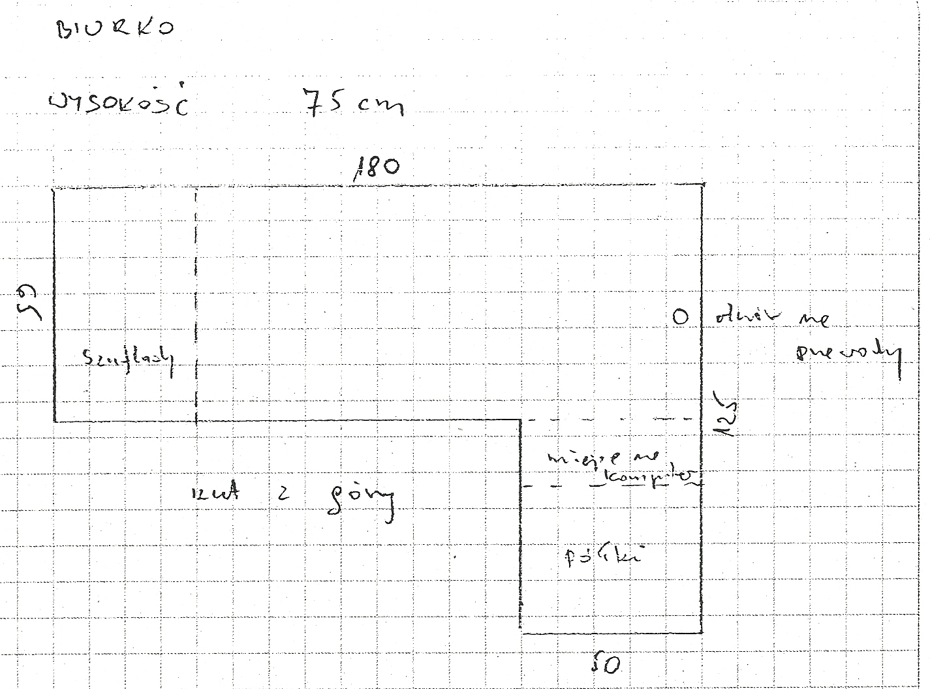

Rys.8

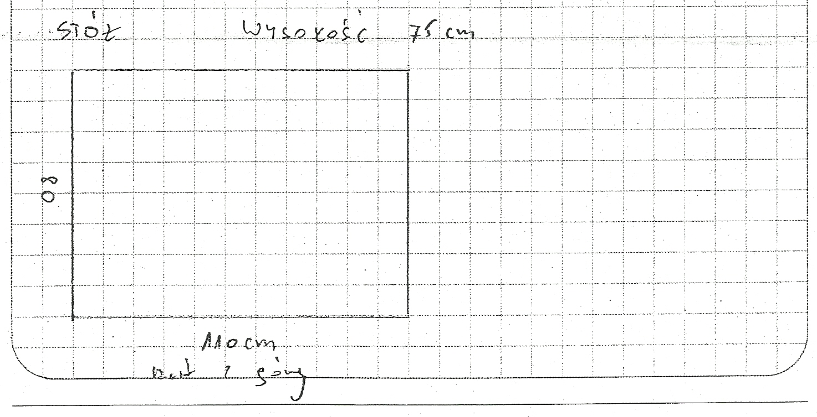

Rys.9

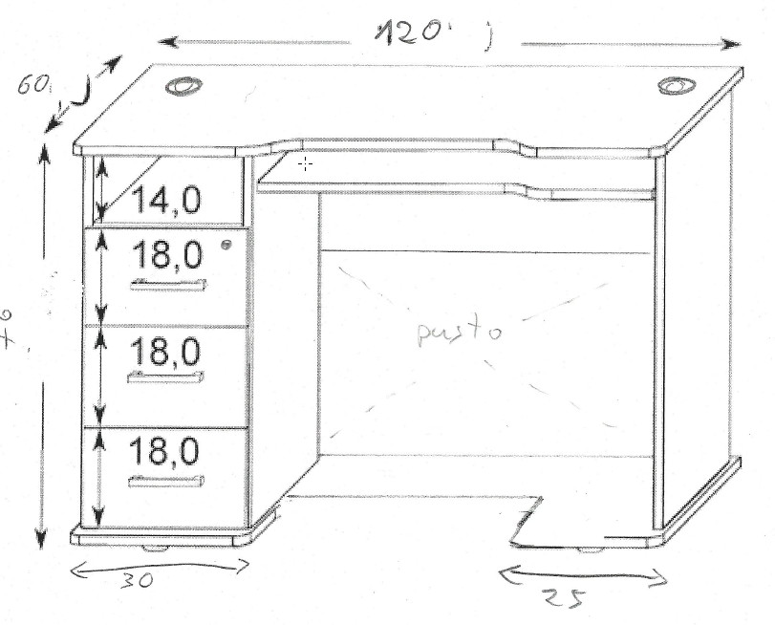

Rys.10

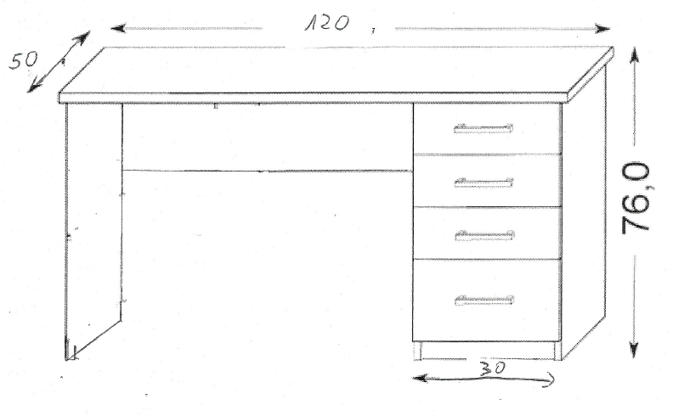

Rys.11

Rys. 11

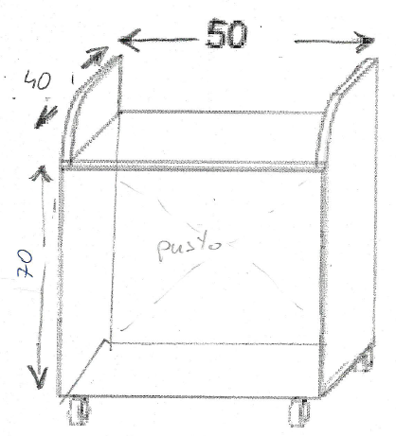

Rys.12
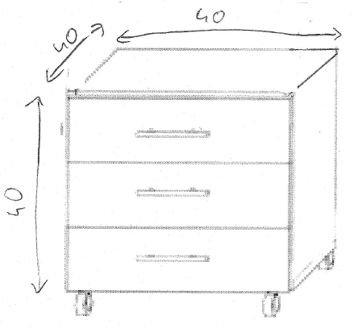

Rys.13
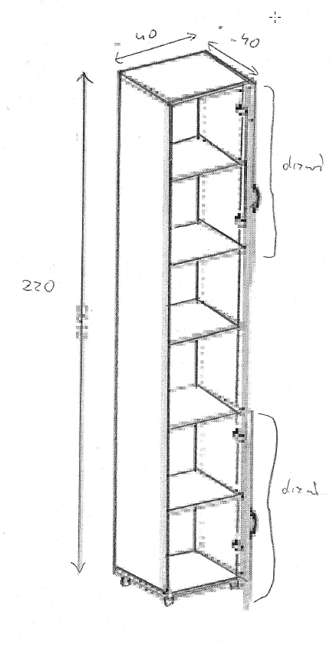

Rys.14

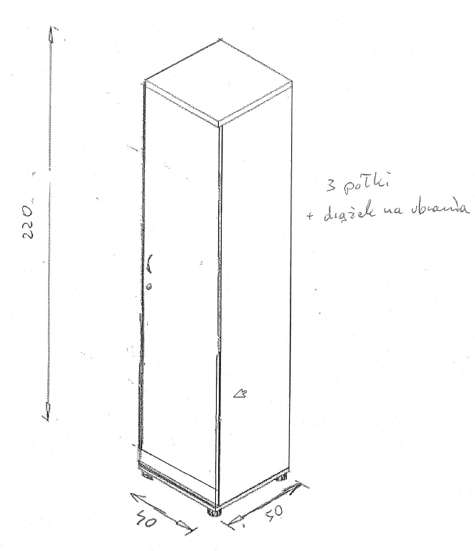

Rys.15

Rys.15

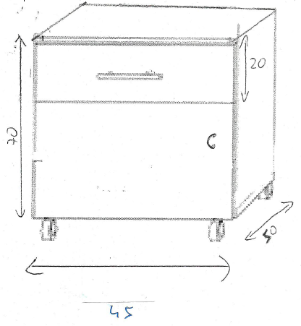

Rys.16
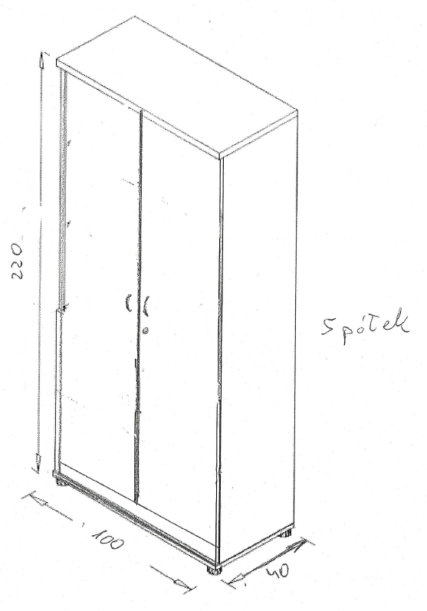

Rys.17

Rys.17

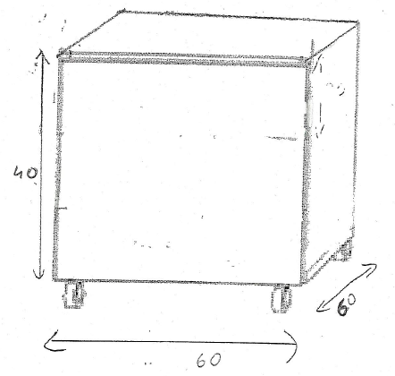

Rys.18

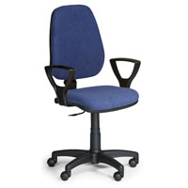

Do oferty należy dołączyć opis techniczny zaoferowanych krzeseł obrotowych w celu potwierdzenia, że oferowana dostawa odpowiada wymaganiom określonym przez Zamawiającego (w języku polskim).

Warunki gwarancji

- Wykonawca udziela Gwarancji sprawnego działania Sprzętu w okresie 24 miesięcy od daty potwierdzenia należytego wykonania zamówienia.
- Uprawnionym do świadczeń gwarancyjnych jest Zamawiający bądź wskazane przez Zamawiającego osoby w tym każdy następny posiadacz Sprzętu.
- Świadczenia gwarancyjne wykonuje Wykonawca lub wskazany przez Wykonawcę podmiot (Punkt Serwisowy) na koszt i ryzyko Wykonawcy.
- Świadczeń gwarancyjnych dokonuje się w miejscu instalacji Sprzętu.
- Okres obowiązywania Gwarancji ulegnie przedłużeniu o okres rozpoczynający się w dniu zgłoszenia konieczności dokonania naprawy sprzętu Wykonawcy lub w Punkcie Serwisowym, o którym mowa w punkcie 3 powyżej i kończący się w dniu naprawy bądź wymiany.
- Uprawniony z Gwarancji może dochodzić swoich praw również po zakończeniu okresu gwarancyjnego określonego powyżej w punkcie 1, o ile ujawnienie się wady Sprzętu nastąpiło przed upływem tego terminu.
- Naprawa bądź wymiana Sprzętu w ramach świadczeń gwarancyjnych nastąpi w terminie 7 dni od daty zgłoszenia uszkodzenia przez Uprawnionego. Zgłoszenie może nastąpić pisemnie, faxem, telefonicznie bądź poprzez e-mail.
- Usunięcie wad Sprzętu objętych Gwarancją będzie dokonywane w okresie obowiązywania Gwarancji bezpłatnie. Uprawniony z Gwarancji nie będzie ponosił w okresie obowiązywania Gwarancji żadnych kosztów w tym kosztów przejazdu, pracy i zakwaterowania serwisantów a także, o ile wymaga tego rodzaj świadczeń gwarancyjnych, kosztów związanych odebraniem i dostarczeniem przez Wykonawcę lub Punkt Serwisowy Sprzętu podlegającego naprawie.
- Wszelkie części wymieniane w trakcie Naprawy dokonywanej przez Wykonawcę lub Punkt Serwisowy będą fabrycznie nowe i będą stanowiły dokładny odpowiednik części podlegających wymianie.
- Odpowiedzialność z tytułu gwarancji obejmuje wszystkie zaistniałe wady z wyjątkiem uszkodzeń spowodowanych korzystaniem ze sprzętu w sposób niezgodny jego z przeznaczeniem.
- Odpowiedzialność z tytułu gwarancji obejmuje rzecz będącą przedmiotem zamówienia oraz jej przynależności

- TERMIN WYKONANIA ZAMÓWIENIA
Zamówienie powinno zostać wykonane w terminie do 31 marca 2014r.

- UMOWA W SPRAWIE ZAMÓWIENIA PUBLICZNEGO

WZÓR UMOWY

Zamawiający wymaga od Wykonawcy, aby zawarł z nim umowę w sprawie zamówienia publicznego, której wzór stanowi załącznik nr 4 do niniejszej SIWZ.

- PODWYKONAWSTWO ORAZ ZMIANY UMOWY O UDZIELENIE ZAMÓWIENIA PUBLICZNEGO W ZAKRESIE PODWYKONAWSTWA
Zamawiający żąda wskazania przez Wykonawcę w ofercie części zamówienia, której wykonanie powierzy podwykonawcom.
Umowa o udzielenie zamówienia publicznego będzie określała zakres zamówienia, które Wykonawca będzie wykonywał osobiście, które zaś za pomocą podwykonawców.
Zamawiający może dopuścić zmianę zakresu zamówienia powierzonego podwykonawcom w trakcie realizacji zamówienia na wniosek Wykonawcy, jeżeli konieczność takiej zmiany jest spowodowana okolicznościami, na które Wykonawca nie miał wpływu. Zmiana wymaga uprzedniej zgody Zamawiającego.
Zmiana podwykonawcy wymaga uprzedniej zgody Zamawiającego. Zgoda ta może być udzielona, jeżeli konieczność takiej zmiany jest spowodowana okolicznościami, na które Wykonawca nie miał wpływu, w szczególności śmierć lub likwidacja dotychczasowego podwykonawcy, utrata przez dotychczasowego podwykonawcę możliwości prawidłowego i terminowego zrealizowania powierzonej mu części zamówienia.

- ZMIANY UMOWY
- zmiany nieistotne
Zgodnie z art. 144 ust. 1 ustawy z dnia 29 stycznia 2004 r. – Prawo zamówień publicznych
dopuszczalne jest dokonywanie zmian umowy, które nie mają charakteru istotnego, co oznacza, że:
  - wiedza o ich wprowadzeniu do umowy na etapie postępowania o udzielenie zamówienia publicznego nie wpłynęłaby na krąg podmiotów ubiegających się o to zamówienie czy też na wynik postępowania,
  - zmiany nie poszerzają zamówienia w sposób znaczący o zakres, który nie był pierwotnie ujęty w ogłoszeniu o zamówieniu, SIWZ oraz dokumentacji towarzyszącej SIWZ oraz
  - zmiany nie modyfikują równowagi ekonomicznej na korzyść Wykonawcy w sposób, który nie był przewidziany w pierwotnych warunkach zamówienia.
- zmiany istotne
Prawo zamówień publicznych dopuszcza możliwość wprowadzenia istotnych zmian do umowy, jeżeli Zamawiający przewidział taką możliwość w ogłoszeniu o zamówieniu lub w SIWZ oraz określił warunki takiej zmiany.
W związku z powyższym, Zamawiający przewiduje możliwość wprowadzenia następujących zmian:
- zmiana wynagrodzenia, wyłącznie w sytuacji, kiedy taka konieczność będzie wynikała ze zmian w obowiązującym prawie, w szczególności, gdy zmiana prawa prowadzi do zmiany stawki podatku od towarów i usług; w takim przypadku wynagrodzenie Wykonawcy ulegnie zmianie wyłącznie w zakresie odpowiadającym zmianie wysokości podatku VAT,
- zmiana podwykonawcy, na zasadach określonych w pkt 2 niniejszego rozdziału SIWZ,
- zmiana zakresu zamówienia powierzonego podwykonawcy, na zasadach określonych
w pkt 2 niniejszego rozdziału SIWZ,
- zmiana terminu wykonania zamówienia może nastąpić w przypadku:
  - przerw w trakcie prac instalacyjnych (montażowych), powstałych z przyczyn zależnych od Zamawiającego;
  - zajścia siły wyższej, w szczególności wystąpienia okoliczności niemożliwych do przewidzenia i zapobieżenia, powstałych z przyczyn niezależnych od Stron umowy, które uniemożliwiają terminową realizację zamówienia;
w takim wypadku, termin zostanie przedłużony wyłącznie o czas niezbędny do zakończenia realizacji zamówienia.

- WARUNKI PŁATNOŚCI
Zapłata wynagrodzenia nastąpi po wykonaniu zamówienia. Zapłata nastąpi przelewem na rachunek bankowy Wykonawcy w terminie 30 dni od dnia otrzymania faktury przez Zamawiającego.

OPIS WARUNKÓW UDZIAŁU W POSTĘPOWANIU
Zgodnie z art. 22 ust. 1 ustawy z dnia 29 stycznia 2004 r. – Prawo zamówień publicznych udzielenie zamówienia mogą ubiegać się wykonawcy, którzy spełniają warunki dotyczące:
- posiadania uprawnień do wykonywania określonej działalności lub czynności, jeżeli przepisy prawa nakładają obowiązek ich posiadania,
- posiadania wiedzy i doświadczenia,
- dysponowania odpowiednim potencjałem technicznym oraz osobami zdolnymi do wykonania zamówienia,
- sytuacji ekonomicznej i finansowej.
Wykonawcy, którzy nie wykażą spełniania powyższych warunków podlegają wykluczeniu na podstawie art. 24 ust 2 pkt 4 PZP.
Wykonawcy zobowiązani są wykazać, że nie podlegają wykluczeniu z postępowania na podstawie art. 24 ust. 1 oraz art. 24 ust. 2 pkt 5 PZP.

OPIS SPOSOBU OCENY SPEŁNIANIA WARUNKÓW UDZIAŁU W POSTĘPOWANIU
- Ocena spełniania warunków udziału w postępowaniu będzie dokonana metodą „spełnia / nie spełnia”. Niewykazanie spełniania któregokolwiek warunku udziału w postępowaniu, jak również braku podstaw do wykluczenia obliguje Zamawiającego do wykluczenia Wykonawcy z postępowania. Ofertę wykonawcy wykluczonego uznaje się za odrzuconą.
- Wskazanie poniżej oświadczenia oraz dokumenty powinny potwierdzać spełnianie przez Wykonawcę warunków udziału w postępowaniu oraz brak podstaw do wykluczenia z postępowania nie później niż na dzień składania ofert.
- Spełnianie przez Wykonawcę warunków, o których mowa w rozdziale VII pkt 1, 2, 3 i 4 SIWZ Zamawiający oceni na podstawie oświadczenia złożonego wraz z ofertą (wzór oświadczenia o spełnianiu warunków udziału w postępowaniu – załącznik nr 2).
- Podstawą oceny, czy Wykonawca nie podlega WYKLUCZENIU Z POSTĘPOWANIA na podstawie art. 24 ust. 1 PZP są następujące dokumenty:
  - oświadczenie o braku podstaw do wykluczenia złożone wraz z ofertą (wzór oświadczenia – załącznik nr 3);
  - aktualny odpis z właściwego rejestru lub z centralnej ewidencji i informacji o działalności gospodarczej (jeżeli odrębne przepisy wymagają wpisu do rejestru lub ewidencji) wystawiony nie wcześniej niż 6 miesięcy przed upływem terminu składania ofert. Z odpisu tego powinno w szczególności wynikać, iż wobec Wykonawcy nie zachodzą przesłanki wykluczenia na podstawie art. 24 ust 1 pkt 2 PZP (według przywołanego przepisu wykluczeniu podlegają wykonawcy, w stosunku do których otwarto likwidację lub których upadłość ogłoszono, z wyjątkiem wykonawców, którzy po ogłoszeniu upadłości zawarli układ zatwierdzony prawomocnym postanowieniem sądu, jeżeli układ nie przewiduje zaspokojenia wierzycieli przez likwidację majątku upadłego);
- Podstawą oceny, czy Wykonawca nie podlega WYKLUCZENIU Z POSTĘPOWANIA na podstawie art. 24 ust 2 pkt 5 PZP są następujące dokumenty:
  - informacja Wykonawcy o tym, że nie należy do grupy kapitałowej w rozumieniu ustawy z 16.02.2007 r. o ochronie konkurencji konsumentów lub
  - lista podmiotów należących do tej samej grupy kapitałowej, co Wykonawca (wzór dokumentu – załącznik nr 5).
- POLEGANIE NA ZASOBACH PODMIOTU TRZECIEGO. Zgodnie z art. 26 ust 2b PZP Wykonawca może polegać na wiedzy i doświadczeniu, potencjale technicznym, osobach zdolnych do wykonania zamówienia lub zdolnościach finansowych innych podmiotów, niezależnie od charakteru prawnego łączących ich stosunków. Oznacza to, iż składając oświadczenie, którego wzór zawiera załącznik nr 2 do SIWZ oraz przedkładając dokumenty potwierdzające spełnianie warunków udziału w postępowaniu, o których mowa w rozdziale VIII pkt 5 SIWZ, Wykonawca może wziąć pod uwagę zasoby podmiotu trzeciego, z którym wiąże go jakiś stosunek prawny.
- W takiej sytuacji, Wykonawca zobowiązany jest przedstawić wraz z ofertą pisemne zobowiązanie podmiotu trzeciego do oddania mu do dyspozycji niezbędnych zasobów na okres korzystania z nich przy wykonywaniu zamówienia (według wzoru – załącznik nr 6; zamawiający dopuszcza złożenie dokumentu odbiegającego od wzoru, pod warunkiem, że dokument ten będzie zawierał co najmniej te informacje, które wskazano w treści wzoru stanowiącego załącznik nr 6).
- Jeżeli podmiot trzeci, na zasobach którego Wykonawca polega, będzie brał udział w realizacji zamówienia, Zamawiający wymaga wykazania, że w stosunku do tego podmiotu nie zachodzą okoliczności skutkujące wykluczeniem z postępowania na podstawie art. 24 ust 1 PZP. W tym celu Wykonawca zobowiązany jest dołączyć do oferty oświadczenie podmiotu trzeciego o braku podstaw do wykluczenia (według wzoru oświadczenia - załącznik nr 3) oraz dokumenty potwierdzające brak podstaw do wykluczenia, o których mowa w rozdziale VIII pkt 6 SIWZ.
- KONSORCJUM. O udzielenie zamówienia publicznego Wykonawcy mogą się ubiegać wspólnie. W takim przypadku Wykonawcy zobowiązani są ustanowić pełnomocnika do reprezentowania ich w postępowaniu o udzielenie zamówienia publicznego albo reprezentowania ich w postępowaniu i zawarcia umowy w sprawie udzielenia zamówienia publicznego. Warunki udziału w postępowaniu powinien spełniać jeden Wykonawca lub Wykonawcy wspólnie. W tym celu należy złożyć jedno, wspólne oświadczenie o spełnianiu warunków udziału w postępowaniu (wzór oświadczenia – załącznik nr 2). Jednocześnie żaden z Wykonawców wspólnie ubiegających się o udzielenie zamówienia nie może podlegać wykluczeniu z postępowania na podstawie art. 24 PZP. W związku z powyższym, oświadczenie o braku podstaw do wykluczenia powinien złożyć każdy z Wykonawców (wzór oświadczenia – załącznik nr 3). Ponadto w przypadku oferty składanej przez wykonawców ubiegających się wspólnie o udzielenie zamówienia publicznego, dokumenty potwierdzające, że wykonawca nie podlega wykluczeniu składa każdy z wykonawców oddzielnie.
- WYKONAWCA ZAGRANICZNY. Jeżeli Wykonawca ma siedzibę lub miejsce zamieszkania poza terytorium Rzeczypospolitej Polskiej, zamiast dokumentów, o których mowa w rozdziale VIII pkt 6 lit. b. SIWZ składa dokument lub dokumenty wystawione w kraju, w którym ma siedzibę lub miejsce zamieszkania, potwierdzające, że nie otwarto jego likwidacji ani nie ogłoszono upadłości wystawione nie wcześniej niż 6 miesięcy przed upływem terminu składania ofert.
Jeżeli w miejscu zamieszkania osoby lub w kraju, w którym wykonawca ma siedzibę lub miejsce zamieszkania, nie wydaje się dokumentów, o których mowa wyżej, zastępuje się je dokumentem zawierającym oświadczenie, w którym określa się także osoby uprawnione do reprezentacji wykonawcy, złożone przed właściwym organem sądowym, administracyjnym albo organem samorządu zawodowego lub gospodarczego odpowiednio kraju miejsca zamieszkania osoby lub kraju, w którym wykonawca ma siedzibę lub miejsce zamieszkania, lub przed notariuszem. Dokument ten powinien być wystawiony nie wcześniej niż 6 miesięcy przed upływem terminu składania ofert.
W przypadku wątpliwości co do treści dokumentu złożonego przez Wykonawcę mającego siedzibę lub miejsce zamieszkania poza terytorium Rzeczypospolitej Polskiej, Zamawiający może zwrócić się do właściwych organów odpowiednio miejsca zamieszkania osoby lub kraju, w którym wykonawca ma siedzibę lub miejsce zamieszkania, z wnioskiem o udzielenie niezbędnych informacji dotyczących przedłożonego dokumentu.
- FORMY DOKUMENTÓW. Dokumenty potwierdzające spełnianie warunków udziału w postępowaniu oraz brak podstaw do wykluczenia a także potwierdzające, że oferowany przedmiot zamówienia spełnia wymagania określone przez zamawiającego są składane w oryginale lub kopii poświadczonej za godność z oryginałem przez wykonawcę. Dokumenty elektroniczne powinny być opatrzone przez wykonawcę bezpiecznym podpisem elektronicznym weryfikowanym za pomocą ważnego kwalifikowanego certyfikatu. Kopie dokumentów dotyczących podmiotu wspólnie z wykonawcą ubiegającego się o udzielenie zamówienia oraz podmiotu trzeciego udostępniającego swe zasoby poświadcza za zgodność ten podmiot.

- SPOSÓB POROZUMIEWANIA SIĘ ZAMAWIAJĄCEGO Z WYKONAWCAMI ORAZ PRZEKAZYWANIA OŚWIADCZEŃ LUB DOKUMENTÓW; OSOBY UPRAWNIONE DO POROZUMIEWANIA SIĘ Z WYKONAWCAMI
  - W niniejszym postępowaniu oświadczenia, wnioski, zawiadomienia oraz informacje Zamawiający oraz Wykonawcy przekazują pisemnie lub faksem.
  - Jeżeli Zamawiający lub Wykonawca przekazują oświadczenia, wnioski, zawiadomienia lub informacje faksem, każda ze stron, na żądanie drugiej niezwłocznie potwierdza fakt ich otrzymania.
  - Korespondencję związaną z niniejszym postępowaniem należy kierować:
- na adres:
Uniwersytet Technologiczno-Przyrodniczy
85-789 Bydgoszcz al. Prof. S. Kaliskiego 7
Dział Zakupów i Zamówień Publicznych, bud.3.1 pok. nr 143

- na faks nr: (52) 374 92 67
  - Osobą upoważnionymi do kontaktowania się z Wykonawcami są:
– w sprawach związanych z procedurą przetargową
Pan Jan Dembiński, nr tel: 52 374-92- 62, w godz. 8.00 – 14.00
- w sprawach związanych z przedmiotem zamówienia
Pani Małgorzata Niemczyk nr tel.: 52 374-95-23, w godz. 8.00-14.00

- SPOSÓB UDZIELANIA WYJAŚNIEŃ I ZMIANY TREŚCI SIWZ
  - Wykonawca może zwrócić się do Zamawiającego z wnioskiem o wyjaśnienie treści niniejszej SIWZ.
  - Zamawiający jest zobowiązany do udzielenia wyjaśnień niezwłocznie, nie później niż na dwa dni przed upływem terminu składania ofert, jeżeli wniosek o wyjaśnienie treści SIWZ wpłynął do Zamawiającego nie później niż do końca dnia, w którym upływa połowa wyznaczonego terminu składania ofert.
  - Jeżeli wniosek o wyjaśnienie treści SIWZ wpłynął po terminie określonym w punkcie poprzedzającym, Zamawiający może udzielić wyjaśnień lub pozostawić wniosek bez rozpoznania.
  - Treść zapytań (bez ujawniania ich źródła) wraz z wyjaśnieniami przekazana zostanie wszystkim Wykonawcom, którym przekazano SIWZ.
  - Zamawiający jest uprawniony (w uzasadnionych przypadkach) do zmiany treści SIWZ. Dokonana zmiana przekazana zostanie wszystkim Wykonawcom, którym przekazano SIWZ. Przedłużenie terminu składania ofert nie wpływa na bieg terminu składania wniosków o wyjaśnienie treści SIWZ.
  - Informacje udzielone w trybie innym niż przewidziany w niniejszym rozdziale (w szczególności udzielone telefonicznie przez osoby uprawnione do kontaktu z Wykonawcami) nie mają waloru wyjaśnień, o których mowa w art. 38 PZP.

- WYMAGANIA DOTYCZĄCE WADIUM
Zamawiający nie wymaga wniesienia wadium przez Wykonawcę.

XII . TERMIN ZWIĄZANIA OFERTĄ
- Wykonawca związany jest ofertą przez 30 dni licząc od upływu terminu składania ofert.
- Zgodnie z art. 85 ust. 2 PZP Wykonawca samodzielnie lub na wniosek Zamawiającego może przedłużyć termin związania ofertą, przy czym Zamawiający może tylko raz (co najmniej na 3 dni przed upływem terminu związania ofertą) zwrócić się do Wykonawców o wyrażenie zgody na przedłużenie tego terminu o oznaczony okres, nie dłuższy jednak niż o 60 dni.

XIII. OPIS SPOSOBU PRZYGOTOWYWANIA OFERT
- Wykonawca ma prawo złożyć tylko jedną ofertę. Złożenie większej liczby ofert lub oferty alternatywnej będzie skutkowało odrzuceniem wszystkich ofert złożonych przez Wykonawcę.
- Pod rygorem nieważności oferta wraz z załącznikami powinna być sporządzona z zachowaniem formy pisemnej, w języku polskim. Dokumenty sporządzone w języku obcym należy złożyć razem z tłumaczeniem na język polski.
- Oferta oraz jej załączniki powinny być czytelne. W tym celu zaleca się jej sporządzenie pismem maszynowym, na komputerze lub czytelnym pismem odręcznym.
- Ofertę sporządza się według wzoru stanowiącego załącznik nr 1 do SIWZ (formularz oferty).
- Oferta powinna być podpisana przez osobę uprawnioną do reprezentacji Wykonawcy. Za podpisanie uważa się własnoręczny czytelny podpis, bądź podpis wraz z pieczątką pozwalającą na zidentyfikowanie podpisu.
- Jeżeli osoba podpisująca ofertę działa jako pełnomocnik Wykonawcy, do oferty powinno być dołączone pełnomocnictwo (oryginał lub odpis notarialnie poświadczony). Z przedstawionego pełnomocnictwa powinno jednoznacznie wynikać upoważnienie do podpisania oferty.
- Każda poprawka w treści oferty (w tym m.in. przekreślenie, nadpisanie, uzupełnienie itp.) powinna być parafowana przez Wykonawcę.
- Zamawiający zaleca, aby:
- każda strona oferty (w tym także dokumenty złożone wraz z ofertą) powinna być podpisana lub parafowana przez Wykonawcę
- wszystkie strony oferty były ze sobą trwale złączone (np. zszyte, spięte, zbindowane itp.) i kolejno ponumerowane.
- Ofertę należy złożyć w zamkniętym opakowaniu uniemożliwiającym odczytanie zawartości bez jego uszkodzenia. Opakowanie powinno być zabezpieczone przed przypadkowym otwarciem. Opakowani powinno być opatrzone nazwą i adresem Wykonawcy, zaadresowane:
Uniwersytet Technologiczno-Przyrodniczy
Al. Prof. S. Kaliskiego 7, 85-789 Bydgoszcz
Dział Zakupów i Zamówień Publicznych, bud. 3.1 pokój 143
oraz opisane:
„Dostawa mebli biurowych - AZZP.243.25.2014”
nie otwierać przed 04.03.2014r. godz. 9:00
- Na ofertę składają się:
- wypełniony formularz oferty (wg wzoru stanowiącego załącznik nr 1)
- dokumenty wymienione w rozdziale VIII SIWZ;
- opis techniczny zaoferowanych krzeseł obrotowych – w celu potwierdzenia, że oferowane dostawy odpowiadają wymaganiom określonym przez Zamawiającego - w języku polskim;
- jeżeli ofertę podpisuje pełnomocnik - pełnomocnictwo,
- jeżeli dotyczy - wskazanie części zamówienia, której (których) wykonanie Wykonawca zamierza powierzyć podwykonawcy (podwykonawcom) lub oświadczenie, że wykonanie całości zamówienia zostanie powierzone podwykonawcy (podwykonawcom).

- MIEJSCE I TERMIN SKŁADANIA OFERT
- Oferty należy składać w siedzibie Zamawiającego u specjalisty ds. zamówień publicznych – Bydgoszcz, ul. Al Prof. S. Kaliskiego 7 lub przesłać na powyższy adres.
- Termin składania ofert: do 04.03.2014r. do godz. 9:00
- Każda złożona oferta zostanie zaewidencjonowana i oznaczona poprzez nadanie jej kolejnego numeru oraz wskazanie daty i godziny wpłynięcia.

- MIEJSCE I TERMIN OTWARCIA OFERT
- Publiczne otwarcie ofert nastąpi 04.03.2014r. o godz. 9:10 siedzibie Zamawiającego w Bydgoszczy przy ul. Al. Prof. S. Kaliskiego 7 bud. 3.1 pok.143.
- Bezpośrednio przed otwarciem ofert Zamawiający kwotę, jaką zamierza przeznaczyć na sfinansowanie zamówienia.
- Podczas otwarcia ofert Zamawiający poda nazwy i adresy Wykonawców oraz zawarte w ofercie informacje dotyczące ceny, terminu wykonania zamówienia, okresu gwarancji i warunków płatności.
- Otwarcie ofert ma charakter publiczny, co oznacza, że może wziąć w nim udział każdy zainteresowany. Wykonawca, który był nieobecny podczas otwarcia ofert może złożyć wniosek o przekazanie Mu przez Zamawiającego informacji, o których mowa w punkcie poprzedzającym.

- OPIS SPOSOBU OBLICZENIA CENY
- Cena podana przez Wykonawcę w formularzu oferty (wg wzoru stanowiącego załącznik nr 1 do SIWZ) jest całkowitym wynagrodzeniem za zrealizowanie całości zamówienia objętego niniejszym postępowaniem wraz z podatkiem od towarów i usług.
- Jeżeli złożono ofertę, której wybór prowadziłby do powstania obowiązku podatkowego zamawiającego zgodnie z przepisami o podatku od towarów i usług w zakresie dotyczącym wewnątrzwspólnotowego nabycia towarów, zamawiający w celu oceny takiej oferty dolicza do przedstawionej w niej ceny podatek od towarów i usług, który miałby obowiązek wpłacić zgodnie z obowiązującymi przepisami.
- Wykonawca zobowiązany jest podać cenę w złotych polskich (z dokładnością do dwóch miejsc po przecinku) słownie i liczbą. Podaną cenę należy rozumieć jako cenę w rozumieniu art. 3 ust. 1 pkt 1 ustawy z dnia 5 lipca 2001 r. o cenach (Dz. U. Nr 97, poz. 1050, z późn. zm).
- Wynagrodzenie Wykonawcy ma charakter ryczałtowy. Cena podana w ofercie pozostanie niezmienna przez cały okres obowiązywania umowy za wyjątkiem sytuacji, o której mowa
w rozdziale VI pkt 3 lit. b) SIWZ. Cena nie podlega waloryzacji.

- OPIS KRYTERIÓW, KTÓRYMI ZAMAWIAJĄCY BĘDZIE SIĘ KIEROWAŁ PRZY WYBORZE OFERTY, WRAZ Z PODANIEM ZNACZENIA TYCH KRYTERIÓW I SPOSOBU OCENY OFERT
- Przy wyborze oferty najkorzystniejszej Zamawiający będzie kierował się kryteriami:
cena – 100 %
- Ocena punktowa oferty będzie dokonana według następującego wzoru
najniższa oferowana cena
------------------------------------ x 100
cena badanej oferty

- Za najkorzystniejszą zostanie uznana oferta, której przyznano najwięcej punktów.
- Do etapu porównania ofert zostaną dopuszczone oferty nie podlegające odrzuceniu.
- Zgodnie z art. 87 PZP zamawiający jest zobowiązany poprawić w ofercie:
- oczywiste omyłki pisarskie,
- oczywiste omyłki rachunkowe, z uwzględnieniem konsekwencji rachunkowych dokonanych poprawek,
- inne omyłki polegające na niezgodności oferty z SIWZ, niepowodujące istotnych zmian w treści oferty.

- INFORMACJE O FORMALNOŚCIACH, JAKIE POWINNY ZOSTAĆ DOPEŁNIONE PO WYBORZE OFERTY W CELU ZAWARCIA UMOWY
- Zamawiający udzieli zamówienia Wykonawcy, który nie podlega wykluczeniu z postępowania, którego oferta nie podlega odrzuceniu i, którego oferta została uznana przez Zamawiającego za najkorzystniejszą w oparciu o kryteria oceny ofert podane w ogłoszeniu o zamówieniu oraz w niniejszej SIWZ.
- Niezwłocznie po wyborze najkorzystniejszej oferty, zamawiający zawiadomi wszystkich Wykonawców, którzy złożyli oferty o wyborze najkorzystniejszej oferty, o Wykonawcach, którzy zostali wykluczeni z postępowania, o Wykonawcach, których oferty zostały odrzucone oraz o terminie po upływie którego może być zawarta umowa.
- Informacja o wyborze najkorzystniejszej oferty zostanie zamieszczona na stronie internetowej, na której zamieszczono niniejszą SIWZ oraz na tablicy ogłoszeń w siedzibie Zamawiającego.
- Jeżeli zawiadomienie, o którym mowa w pkt. 2 zostanie przesłane faksem, umowa o udzielenie zamówienia publicznego zostanie zawarta w terminie nie krótszym niż 10 dni od przekazania Wykonawcom zawiadomienia o wyborze oferty. Jeżeli zawiadomienie, o którym mowa w pkt 2 zostanie przekazane pisemnie – termin ten wynosi 15 dni.
- Jeżeli najkorzystniejszą ofertę złożyło konsorcjum (oferta wspólna), Zamawiający zażąda (jeszcze przed zawarciem umowy w sprawie udzielenia zamówienia publicznego) umowy regulującej współpracę Wykonawców.

- WYMAGANIA DOTYCZĄCE ZABEZPIECZENIA NALEŻYTEGO WYKONANIA UMOWY
Zamawiający nie wymaga wniesienia przez Wykonawcę zabezpieczenia należytego wykonania umowy.

- POUCZENIE O ŚRODKACH OCHRONY PRAWNEJ PRZYSŁUGUJĄCYCH WYKONAWCY W TOKU POSTĘPOWANIA O UDZIELENIE ZAMÓWIENIA PUBLICZNEGO
- Wykonawcy, a także innemu podmiotowi, który ma lub miał interes w uzyskaniu zamówienia oraz poniósł lub może ponieść szkodę w wyniku naruszenia przez Zamawiającego przepisów ustawy, przysługują środki ochrony prawnej przewidziane w Dziale VI ustawy Prawo zamówień publicznych. Środki ochrony prawnej wobec ogłoszenia o zamówieniu oraz treści niniejszej SIWZ przysługują także organizacjom wpisanym na listę, o której mowa w art. 154 pkt 5 PZP.
- Odwołanie przysługuje wyłącznie wobec niezgodnej z przepisami ustawy czynności Zamawiającego:
  - opisu sposobu dokonywania oceny spełniania warunków udziału w postępowaniu
  - wykluczenia odwołującego z postępowania o udzielenie zamówienia publicznego
  - odrzucenia oferty odwołującego.
- Wykonawca może w terminie przewidzianym na wniesienie odwołania poinformować Zamawiającego o niezgodnej z prawem czynności podjętej przez Niego lub zaniechaniu czynności, do której jest On zobowiązany na podstawie PZP, na które nie przysługuje odwołanie na podstawie pkt 2.
- Termin na wniesienie odwołania wynosi:
a) 5 dni od dnia przesłania informacji o czynności Zamawiającego stanowiącej podstawę jego wniesienia – jeżeli zostały przesłane w sposób określony w art. 27 ust. 2 PZP, albo w terminie 10 dni – jeżeli zostały przesłane w inny sposób;
b) odwołanie wobec treści ogłoszenia o zamówieniu, a także wobec postanowień specyfikacji istotnych warunków zamówienia, wnosi się w terminie 5 dni od dnia zamieszczenia ogłoszenia w Biuletynie Zamówień Publicznych lub specyfikacji istotnych warunków zamówienia na stronie internetowej;
c) odwołanie wobec czynności innych niż określone w lit a) i b) wnosi się w terminie 5 dni od dnia, w którym powzięto lub przy zachowaniu należytej staranności można było powziąć wiadomość o okolicznościach stanowiących podstawę jego wniesienia.
- Od rozstrzygnięcia odwołania przez Krajową Izbę Odwoławczą przysługuje skarga do Sądu Okręgowego w Bydgoszczy.
- Skargę wnosi się za pośrednictwem Prezesa Krajowej Izby Odwoławczej w terminie 7 dni od dnia doręczenia orzeczenia Krajowej Izby Odwoławczej.

Załączniki:
- Formularz ofertowy- załącznik nr 1,
- Wzór oświadczenia o spełnianiu warunków udziału w postępowaniu – załącznik nr 2,
- Wzór oświadczenia o braku podstaw do wykluczenia z postępowania – załącznik nr 3,
- Wzór umowy wraz z dokumentem gwarancyjnym - załącznik nr 4,
- Wzór informacji o tym, że Wykonawca nie należy do grupy kapitałowej lub listy podmiotów należących do tej samej grupy kapitałowej, o której mowa w art. 24 ust. 2 pkt 5 ustawy PZP– załącznik nr 5
- Wzór zobowiązania podmiotu trzeciego do udostępnienia zasobów Wykonawcy – załącznik nr 6

Załącznik nr 1 do SIWZ

F O R M U L A R Z O F E R T Y
Zamawiający:
Uniwersytet Technologiczno-Przyrodniczy
im. J. J. Śniadeckich
85-225 Bydgoszcz
ul. Kordeckiego 20

Nazwa Wykonawcy (lub Wykonawców wspólnie ubiegających się o udzielenie zamówienia): ...........................................................................................................................................................
Adres ................................................................................................................................................
NIP ....................................................................................................................................................
REGON ............................................................................................................................................
Nr telefonu ......................................................................................................................................
Nr faksu (do celów korespondencji z Zamawiającym) ...................................................................
Adres do korespondencji z Zamawiającym (jeżeli inny niż podany wyżej) ................................... ...........................................................................................................................................................
...........................................................................................................................................................
(UWAGA-w przypadku oferty wspólnej należy podać dane dotyczące Pełnomocnika Wykonawcy)

W odpowiedzi na ogłoszenie o zamówieniu na dostawę mebli biurowych i krzeseł biurowych obrotowych
Dostawa mebli biurowych i krzeseł biurowych obrotowych
SKŁADAMY OFERTĘ
na wykonanie przedmiotu zamówienia w zakresie określonym w specyfikacji istotnych warunków zamówienia na następujących warunkach:

Cena ………………, ..…. zł
(słownie: …………………………………………. ……………………………………………. )

Podana wyżej cena jest całkowitym wynagrodzeniem za wykonanie zamówienia wraz
z podatkiem od towarów i usług.

Kalkulacja szczegółowa

Lp. | Nazwa przedmiotu zamówienia | Ilość | Cena jednostkowa brutto | Wartość brutto (kol. 3 x 4)
1 | 2 | 3 | 4 | 5
1 | Biurko rys. 1 | 1
2 | Stół prostokątny rys. 2 | 1
3 | Regał biurowy rys. 3 | 1
4 | Zabudowa kaloryfera i rur pionowych | 1
5 | Półki przyścienne | 15
6 | Zabudowa wnękowa z drzwiami rys. 4 | 1
7 | Biurko narożne rys .5 | 1
8 | Stół przyścienny | 1
9 | Regał rys. 6 | 1
10 | Biurko narożne rys. 7 | 1
11 | Stół rys. 8 | 1
12 | Biurko rys. 9 | 1
13 | Biurko rys. 10 | 1
14 | Kontener rys. 11 | 1
15 | Szafka rys. 12 | 1
16 | Kontener rys. 13 | 1
17 | Regał rys. 14 | 1
18 | Szafa na ubrania rys. 15 | 1
19 | Kontener rys. 16 | 1
20 | Szafa rys. 17 | 1
21 | Kontener rys. 18 | 1
22 | Krzesła biurowe obrotowe rys. 19 | 12
23 | Krzesła do laboratorium | 18
 |  |  | Razem wartość brutto

Oświadczamy, że:
    - powyższa cena brutto zawiera wszystkie koszty, jakie poniesie Zamawiający w przypadku wyboru niniejszej oferty,
    - zapoznaliśmy się ze specyfikacją istotnych warunków zamówienia i nie wnosimy do niej żadnych zastrzeżeń,
    - posiadamy wszystkie informacje niezbędne do prawidłowego przygotowania i złożenia niniejszej oferty,
    - jesteśmy związani niniejszą ofertą przez okres 30 dni od dnia upływu terminu składania ofert,
    - zapoznaliśmy się z postanowieniami umowy, określonymi w specyfikacji istotnych warunków zamówienia i zobowiązujemy się, w przypadku wyboru naszej oferty, do zawarcia umowy zgodnej z niniejszą ofertą, na warunkach określonych w specyfikacji istotnych warunków zamówienia, w miejscu i terminie wyznaczonym przez Zamawiającego

………………….., dn. ………………….. r.
………………………………………
podpis osoby uprawnionej
(lub osób uprawnionych)
do reprezentowania Wykonawcy

Załącznik nr 2 do SIWZ

OŚWIADCZENIE O SPEŁNIANIU WARUNKÓW UDZIAŁU W POSTĘPOWANIU

My, niżej podpisani
……………………………………………………………………………………………………...

……………………………………………………………………………………………………...
działając w imieniu
……………………………………………………………………………………………………...
……………………………………………………………………………………………………...
(nazwa Wykonawcy)

przystępując do udziału w postępowaniu o zamówienie publiczne oświadczamy, że spełniamy warunki udziału w postępowaniu dotyczące:
  - posiadania uprawnień do wykonywania określonej działalności lub czynności, jeżeli przepisy prawa nakładają obowiązek ich posiadania;
  - posiadania wiedzy i doświadczenia
  - dysponowania odpowiednim potencjałem technicznym oraz osobami zdolnymi do wykonania zamówienia
  - sytuacji ekonomicznej i finansowej

………………….., dn. ………………….. r.

………………………………………
podpis osoby uprawnionej
(lub osób uprawnionych)
do reprezentowania Wykonawcy

Załącznik nr 3 do SIWZ

OŚWIADCZENIE O BRAKU PODSTAW DO WYKLUCZENIA

My, niżej podpisani
……………………………………………………………………………………………………...

……………………………………………………………………………………………………...
działając w imieniu
……………………………………………………………………………………………………...
……………………………………………………………………………………………………...
(nazwa Wykonawcy lub podmiotu trzeciego, na którego zasobach Wykonawca polega i, który będzie brał udział w realizacji zamówienia)

oświadczamy, że:
  - znana nam jest treść art. 24 ust. 1 ustawy z dnia 29.01.2004 r. – Prawo zamówień publicznych
  - w stosunku do nas nie zachodzi żadna przesłanka wykluczenia z postępowania o udzielenie zamówienia publicznego określona w w/w przepisie.

………………….., dn. ………………….

………………………………………
podpis osoby uprawnione(lub osób uprawnionych)
do reprezentowania Wykonawcy

Wzór umowy

Załącznik nr 4 do SIWZ

UMOWA nr AZZP.244.25.2014

zawarta w Bydgoszczy w dniu ………. pomiędzy:

Uniwersytetem Technologiczno-Przyrodniczym im. J.J. Śniadeckich z siedzibą w Bydgoszczy

przy ul. Ks. Kordeckiego 20, zwanym „Zamawiającym”, reprezentowanym przez:

Kanclerza UTP- mgr inż. Krystynę Nowak

przy kontrasygnacie Kwestor mgr inż. Renaty Zalewskiej
a
zwanym dalej Wykonawcą
§ 1
Przedmiot zamówienia
- W wyniku przeprowadzonego postępowania o udzielenie zamówienia publicznego w trybie przetargu nieograniczonego na dostawę mebli biurowych i krzeseł biurowych obrotowych, Zamawiający wybrał ofertę złożoną przez Wykonawcę.
- Na mocy niniejszej umowy Wykonawca wykona dostawę mebli biurowych i krzeseł biurowych obrotowych. Szczegółowy zakres zamówienia opisany został w Specyfikacji Istotnych Warunków Zamówienia postępowania nr AZZP.243.25.2014 – dalej: SIWZ.
- Formularz oferty – załącznik nr 1 stanowi integralną część umowy.
§ 2
Termin i warunki dostawy
- Strony ustalają następujący termin i warunki dostawy:
- Realizacja dostawy zostanie wykonana w terminie do 31 marca 2014r.
- Wykonawca dostarczy przedmiot umowy własnymi środkami transportu na swój koszt i ryzyko oraz dokona jego wniesienia i montażu w miejsce wskazane przez Zamawiającego.
- Sprzęt zostanie przekazany Zamawiającemu na podstawie protokołu dostawy. Protokół dostawy sporządzi Wykonawca i przedstawiło do podpisu Zamawiającemu.
- Miejsce dostawy przedmiotu umowy :
Uniwersytet Technologiczno-Przyrodniczy
Wydział Rolnictwa i Biotechnologii
ul .Bernardyńska 6, 85-029 Bydgoszcz
§ 3
Warunki płatności
- Wynagrodzenie Wykonawcy za należyte wykonanie zamówienia, o którym mowa w § 1 niniejszej umowy zostało ustalone na kwotę ………….. zł brutto ( słownie : ………………………………….zł)
- Zamawiający dokona zapłaty wynagrodzenia w terminie 30 dni licząc od dnia doręczenia Zamawiającemu faktury, wystawionej po podpisaniu przez Zamawiającego protokołu, sporządzonego zgodnie z zapisem § 2 ust. 1 pkt 3 niniejszej umowy, na rachunek Wykonawcy prowadzony przez …………………………………………,
nr ………………………...…………….…………………………………………………………………………..
§ 4
Gwarancja
- Wykonawca udziela gwarancji na warunkach określonych w SIWZ i załączonym dokumencie gwarancyjnym stanowiącym załącznik nr 1 do niniejszej umowy
§ 5
Należyte wykonanie zamówienia będzie potwierdzone protokolarnie przez umocowanych przedstawicieli Stron w terminie 7 dni licząc od dnia przekazania sprzętu, zgodnie z § 2 ust. 1 pkt 3 umowy.
Kary umowne
§ 6

1. Wykonawca zapłaci Zamawiającemu karę umowną w wysokości:
a) 0,2 % należnego mu wynagrodzenia za każdy dzień opóźnienia w wykonaniu zamówienia,
b) 20 % należnego mu wynagrodzenia w przypadku odstąpienia od umowy przez Zamawiającego z przyczyn leżących po stronie Wykonawcy.

2 Wykonawca wyraża zgodę na potrącenie kar umownych z przysługującego mu wynagrodzenia
3. Zamawiającemu przysługuje prawo dochodzenia odszkodowania przewyższającego wysokość zastrzeżonych kar umownych na zasadach ogólnych. § 6 ust. 2 niniejszej umowy stosuje się odpowiednio.
§ 7
- Zmiany umowy są dopuszczalne wyłącznie na warunkach określonych przez przepisy prawa oraz postanowienia SIWZ.
- Ewentualne zmiany umowy pod rygorem nieważności wymagają formy pisemnej.
§ 8
W sprawach nieokreślonych w umowie, mają zastosowanie zapisy SIWZ, przepisy ustawy z dnia 29 stycznia
2004 r. – Prawo zamówień publicznych ( Dź .U. z 2013 poz.907) i Kodeksu Cywilnego.
§ 9

Umowa została sporządzona w 2 jednobrzmiących egzemplarzach, z których 1 otrzymuje Zamawiający i 1 Wykonawca.
§ 10

Spory wynikające z niniejszej umowy rozstrzygać będzie właściwy Sąd w Bydgoszcz

Zamawiający Wykonawca

Załącznik nr 1 do umowy

Dokument gwarancyjny
Warunki gwarancji

- Wykonawca udziela Gwarancji sprawnego działania Sprzętu w okresie 24 miesięcy od daty potwierdzenia należytego wykonania zamówienia.

- Uprawnionym do świadczeń gwarancyjnych jest Zamawiający bądź wskazane przez Zamawiającego osoby w tym każdy następny posiadacz Sprzętu.

- Świadczenia gwarancyjne wykonuje Wykonawca lub wskazany przez Wykonawcę podmiot (Punkt Serwisowy) na koszt i ryzyko Wykonawcy.

- Świadczeń gwarancyjnych dokonuje się w miejscu instalacji Sprzętu.

- Okres obowiązywania Gwarancji ulegnie przedłużeniu o okres rozpoczynający się w dniu zgłoszenia konieczności dokonania naprawy sprzętu Wykonawcy lub w Punkcie Serwisowym, o którym mowa w punkcie 3 powyżej i kończący się w dniu naprawy bądź wymiany.

- Uprawniony z Gwarancji może dochodzić swoich praw również po zakończeniu okresu gwarancyjnego określonego powyżej w punkcie 1, o ile ujawnienie się wady Sprzętu nastąpiło przed upływem tego terminu.

- Naprawa bądź wymiana Sprzętu w ramach świadczeń gwarancyjnych nastąpi w terminie 7 dni od daty zgłoszenia uszkodzenia przez Uprawnionego. Zgłoszenie może nastąpić pisemnie, faxem, telefonicznie bądź poprzez e-mail.

- Usunięcie wad Sprzętu objętych Gwarancją będzie dokonywane w okresie obowiązywania Gwarancji bezpłatnie. Uprawniony z Gwarancji nie będzie ponosił w okresie obowiązywania Gwarancji żadnych kosztów w tym kosztów przejazdu, pracy i zakwaterowania serwisantów a także, o ile wymaga tego rodzaj świadczeń gwarancyjnych, kosztów związanych odebraniem i dostarczeniem przez Wykonawcę lub Punkt Serwisowy Sprzętu podlegającego naprawie.

- Wszelkie części wymieniane w trakcie Naprawy dokonywanej przez Wykonawcę lub Punkt Serwisowy będą fabrycznie nowe i będą stanowiły dokładny odpowiednik części podlegających wymianie.

- Odpowiedzialność z tytułu gwarancji obejmuje wszystkie zaistniałe wady z wyjątkiem uszkodzeń spowodowanych korzystaniem ze sprzętu w sposób niezgodny jego z przeznaczeniem.

- Odpowiedzialność z tytułu gwarancji obejmuje rzecz będącą przedmiotem zamówienia oraz jej przynależności

…………………………….
Podpis Wykonawcy

Załącznik nr 5 do SIWZ

INFORMACJA DOTYCZĄCA PRZYNALEŻNOŚCI DO GRUPY KAPITAŁOWEJ

My, niżej podpisani
……………………………………………………………………………………………………...
……………………………………………………………………………………………………...
działając w imieniu
……………………………………………………………………………………………………...
……………………………………………………………………………………………………...
Oświadczamy, że Wykonawca ………………………………………………………………….

* należy / nie należy do grupy kapitałowej.

W przypadku, gdy Wykonawca należy do grupy kapitałowej wraz z ofertą składa listę podmiotów należących do tej samej grupy kapitałowej, o której mowa w art.24 ust. 2 pkt 5 ustawy Prawo zamówień publicznych (Dz. U. z 2010 r. Nr 113, poz. 759 z późn. zm.).

LISTA PODMIOTÓW NALEŻĄCYCH DO TEJ SAMEJ GRUPY KAPITAŁOWEJ, CO WYKONAWCA
...........................................................................................................................................................
...........................................................................................................................................................
...........................................................................................................................................................
...........................................................................................................................................................
...........................................................................................................................................................

…………………………., dnia …………………
………………………………………
podpis i pieczęć osoby uprawnionej
(lub osób uprawnionych)
do reprezentowania Wykonawcy

*niepotrzebne skreślić

Załącznik nr 6 do SIWZ
ZOBOWIĄZANIE PODMIOTU TRZECIEGO
do oddania do dyspozycji Wykonawcy niezbędnych zasobów

Oświadczamy, iż zobowiązujemy się do oddania do dyspozycji Wykonawcy zasobów niezbędnych do realizacji zamówienia na wskazanych poniżej warunkach:
Podmiot trzeci:
Wykonawca:
Zamówienie: | Dostawa mebli biurowych i krzeseł biurowych obrotowych
Zamawiający: | Uniwersytet Technologiczno-Przyrodniczy  im. J. J. Śniadeckich w Bydgoszczy  ul. Ks. A. Kordeckiego 20  85-225 Bydgoszcz
Rodzaj zasobu oddawanego do dyspozycji: | □ wiedza i doświadczenie  □ potencjał techniczny  □ osoby zdolne do wykonania zamówienia  □ zdolności finansowe
Oddanie do dyspozycji wskazanego zasobu będzie polegało na:
Okres, w którym Wykonawca będzie dysponował wskazanym zasobem:
Charakter stosunku, jaki będzie łączył Wykonawcę z podmiotem trzecim
Czy oddanie do dyspozycji wskazanego zasobu będzie oznaczało udział (pośredni lub bezpośredni) podmiotu trzeciego w realizacji choćby części zamówienia? | □ tak  □ nie

…………………………., dnia …………………
………………………………………
podpis i pieczęć osoby uprawnionej
(lub osób uprawnionych)
do reprezentowania podmiotu trzeciego

